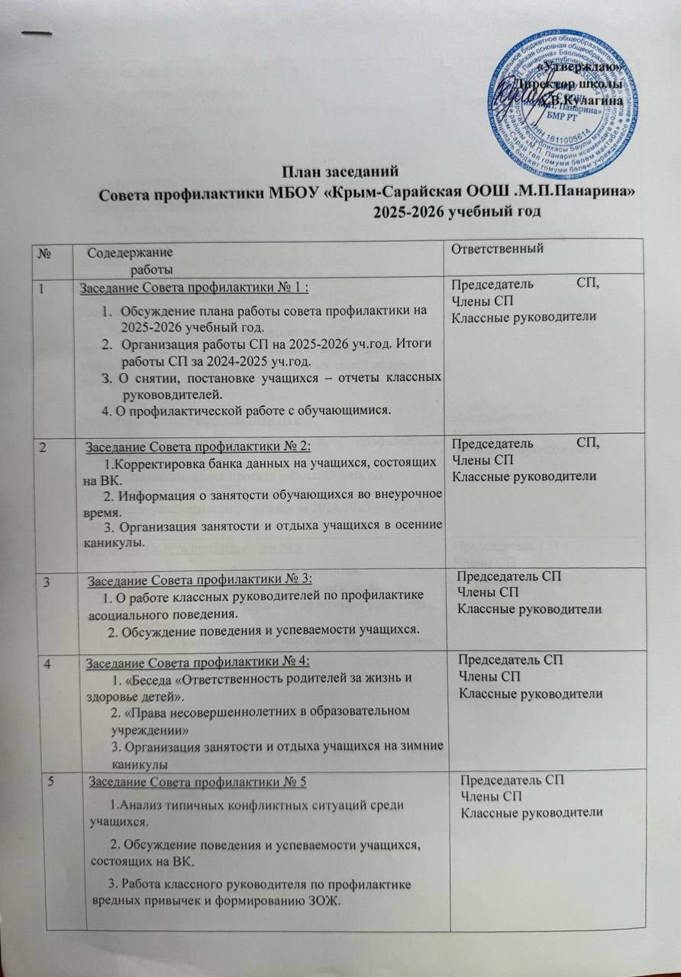
6 | Заседание Совета профилактики № 6  - Профилактика травматизма.  - Законы школьной жизни в учении и воспитании школьников.  - Здоровье школьника. Последствия курения и употребления СПАЙС, медикаментозных веществ, алкогольной продукции. | Председатель СП  Члены СП  Классные руководители
7 | Заседание Совета профилактики № 7  1. Отчеты классных руководителей по работе с учащимися, состоящими на внутреннем контроле (желтая, зеленая, красная зоны), детей из семей, находящихся в социально•опасном положении, из неблагополушых семей.  2. Взаимодействие школы с другими субъектами профилактики.  3.Занятость учащихся, состоящих на внутреннем контроле, детей из семей, находящихся в социально опасном положении, из неблагополучных семей во время весенних каникул. | Председатель СП  Члены СП  Классные руководители
8 | Заседание Совета профилактики № 8  1.Проведение итогов работы Совета профилактики (анализ).  2.Составление плана-проекта работы Совета по профилактике на 2025-2026 учебный год.  3.Итоги успеваемости учащихся за 2024-2025 учебный год. | Председатель СП  Члены СП  Классные руководители
9 | Заседание Совета профилактики № 9  - Организация летней занятости учащихся.  - Работа лагеря с дневным пребыванием детей.  - Организация летней трудовой практики и занятости учащихся.  - Организация и проведение мероприятий «Безопасные каникулы» | Председатель СП  Члены СП  Классные руководители

Зам.директора по ВР И.А.Лыкова

